Федеральное государственное автономное образовательное учреждение высшего образования «Пермский национальный исследовательский политехнический университет» (ПНИПУ)

Лабораторная работа "Задача о 8 Ферзях"

Выполнил студент группы: РИС-23-3б

Коротаев Александр Дмитриевич

Проверила: доцент кафедры ИТАС

О. А. Полякова

2024

1. **Постановка задачи**: расположить на шахматной доске 8х8 8 ферзей так, чтобы ферзи не били друг друга. Ферзь рубит по вертикали, горизонтали и по диагонали.
2. **Анализ задачи**:
3. Ставим ферзя на клетку 0,0
4. Переходим на следующую строку и ставим ферзя там, где можно
5. Если поставить нельзя, то возврат на предыдущую строку и замена положения ферзя на новое
6. Если и на этой строке невозможно поставить ферзя, то возвращаемся еще на одну строку назад, чтобы ферзи не бились
7. **Код .h файла**:

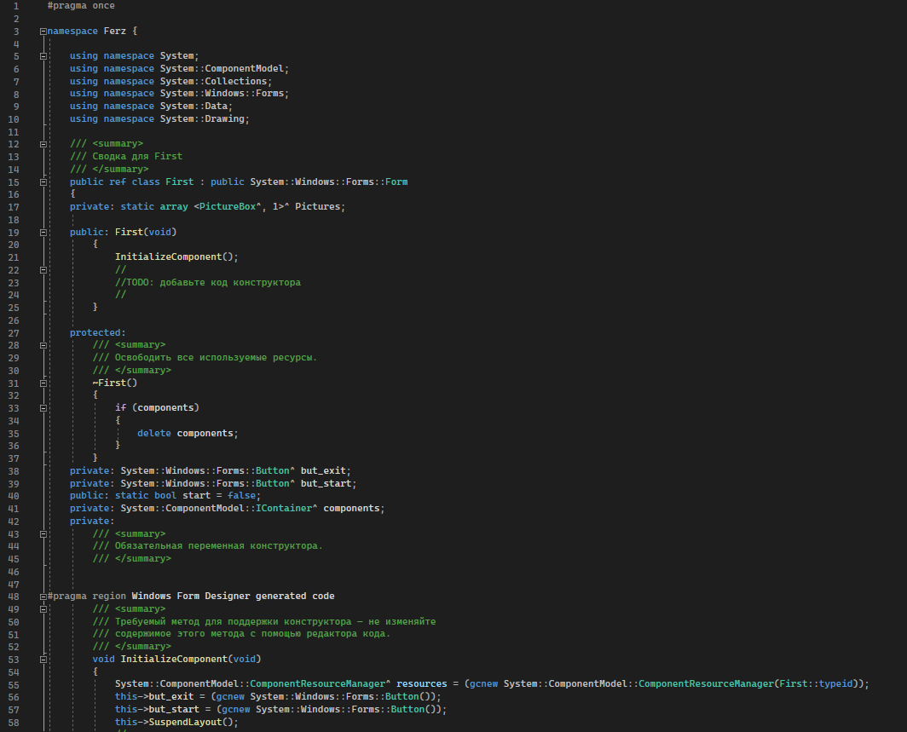

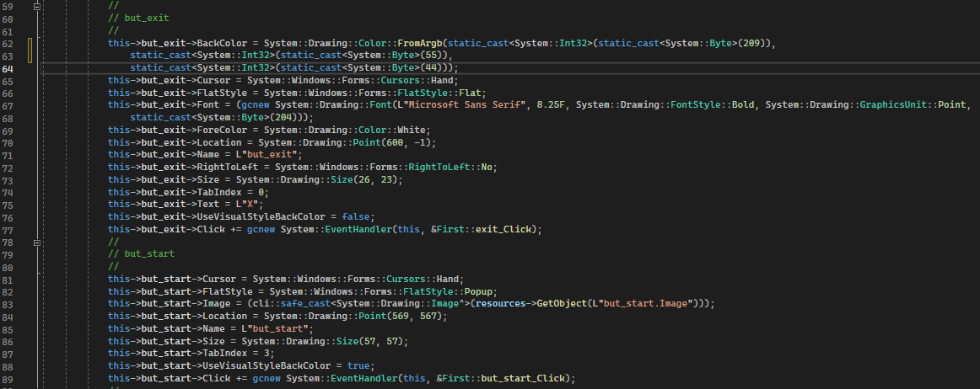 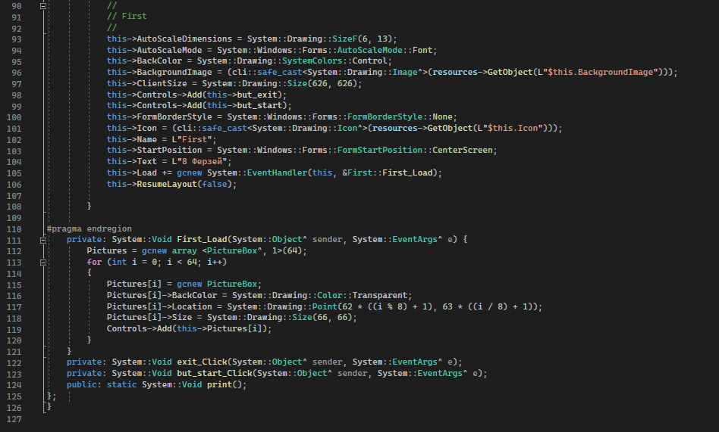

1. 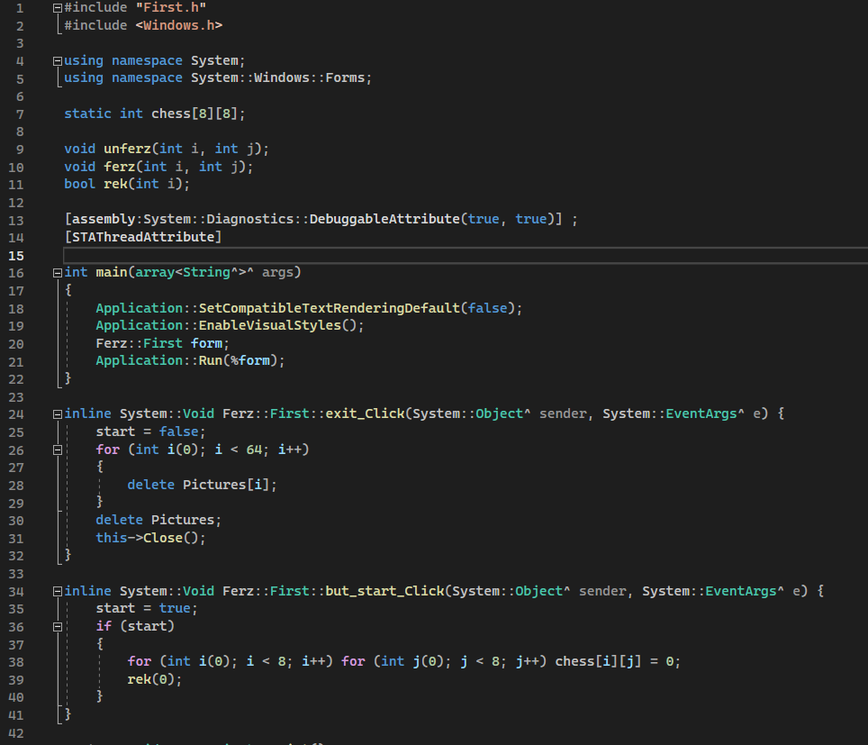**Код .cpp файла**:

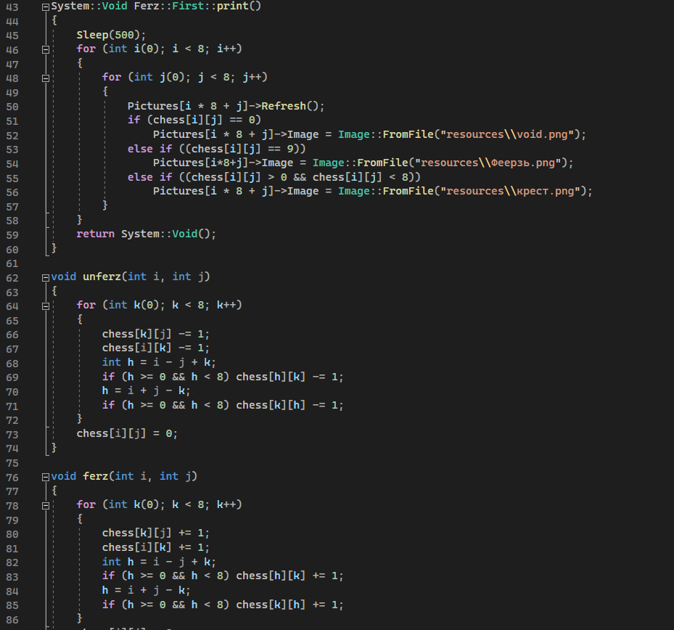

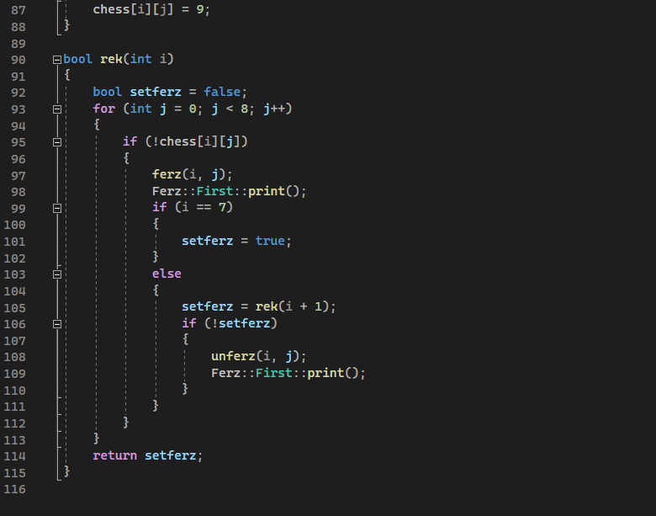

1. **Пример решения**:

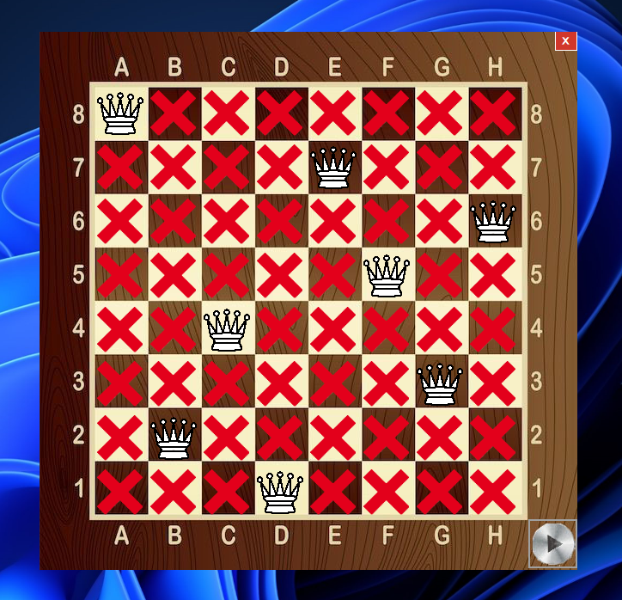

1. **Вывод**: Была реализована рекурсивным способом задача о 8 ферзях, а также визуализирована в 2D формате с использованием конструктора Windows Form.
2. **Github**:

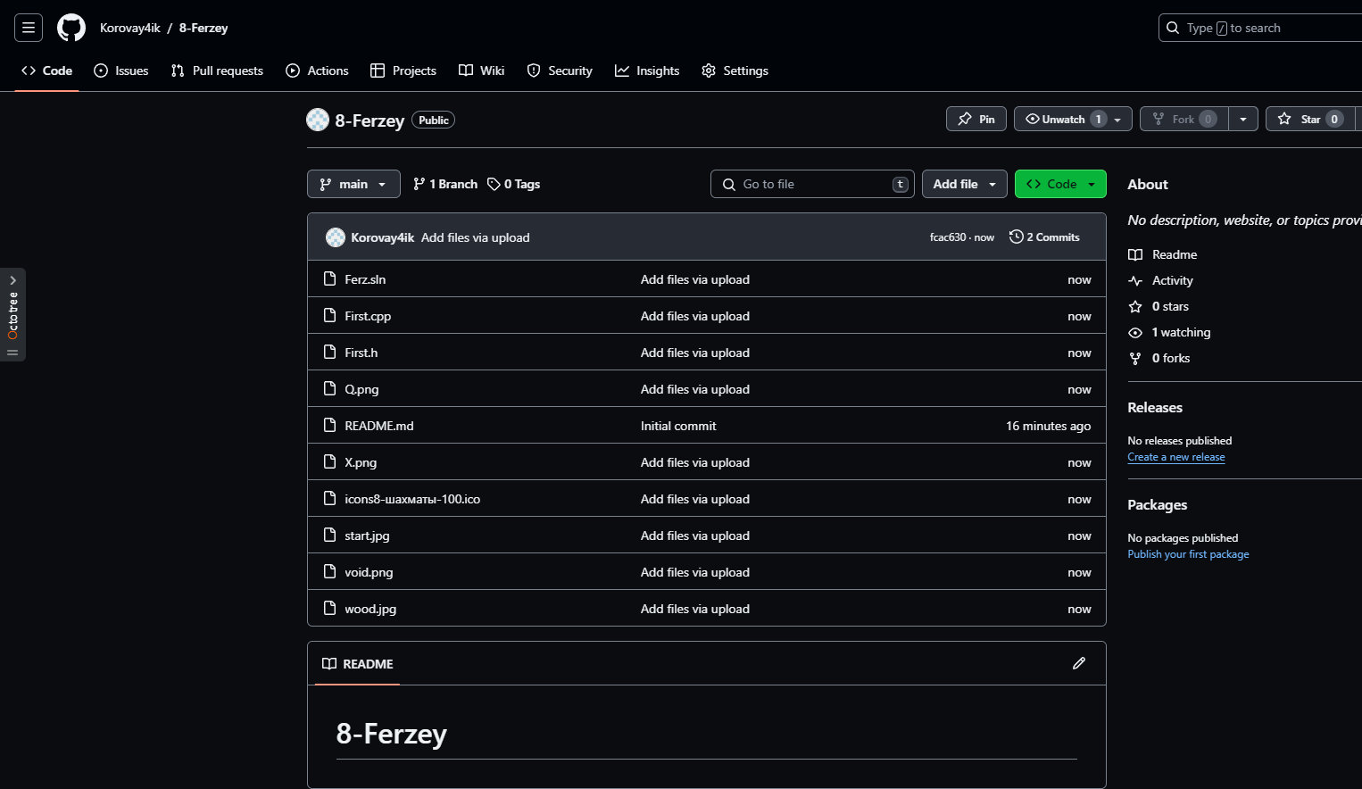

<https://github.com/Korovay4ik/8-Ferzey>